Учреждение образования
«БЕЛОРУССКИЙ ГОСУДАРСТВЕННЫЙ УНИВЕРСИТЕТ
ИНФОРМАТИКИ И РАДИОЭЛЕКТРОНИКИ»

Кафедра интеллектуальных информационных технологий

Отчет по лабораторной работе №3
по курсу «ОТС»
на тему: «Оптимальные и удовлетворительные решения»

Выполнил студент группы 321701: | Струнец Дмитрий Петрович
Проверил: | Соколович Максим Геннадьевич

МИНСК 2024

Цель работы: построение алгоритма и разработка программы нахождения оптимальных и удовлетворительных решений.

Система: Клавиатура

1. Набор критериев и возможные варианты выбора

  - Технология переключателя:

Требование | Оценка
Оптическая | 3
Механическая | 2
Мембранная | 1

  - Цена

Требование | Оценка
10-100 руб. | 5
100-200 руб. | 4
200-300 руб. | 3
300-500 руб. | 2
500 руб. и более | 1

  - Материал корпуса
Требование | Оценка
Полностью металлическая | 4
Металлическая верхняя панель | 3
Металлическое основание | 2
Пластик | 1

  - Подключение
Требование | Оценка
Радио | 5
Bluetooth | 4
USB | 3
PS/2 | 2
Док-порт | 1

  - Назначение
Требование | Оценка
Игровая | 5
Стандартная | 4
Офисная | 3
Мультимедийная | 2
Компактная | 1

№ | Критерий | Коэффициент a_{i} | Коэффициент s_{i}
q1 | Технология переключателя | 0,1 | 3
q2 | Цена | 0,3 | 5
q3 | Материал корпуса | 0,2 | 4
q4 | Подключение | 0,2 | 5
q5 | Назначение | 0,2 | 5

Представитель | q1 | q2 | q3 | q4 | q5
Система 1 | 1 | 5 | 1 | 2 | 1
Система 2 | 1 | 3 | 2 | 3 | 3
Система 3 | 2 | 4 | 3 | 3 | 5
Система 4 | 3 | 3 | 4 | 5 | 5
Система 5 | 2 | 1 | 2 | 4 | 4

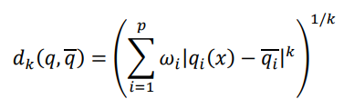

Вывод, сделанный на основе поиска альтернативы с заданными свойствами: лучшая система – четвертая.
Нахождение множества Парето
Матрица Парето строится на основе систем по всем выбранным критериям:
 | 1 | 2 | 3 | 4 | 5
1 |  | n | n | n | n
2 | n |  | n | n | n
3 | n | n |  | n | n
4 | n | n | n |  | +
5 | n | n | n | -

Множество Парето строится на основе 2-х критериев:
 | Цена | Технология переключателя
Система 1 | 5 | 1
Система 2 | 3 | 1
Система 3 | 4 | 2
Система 4 | 3 | 3
Система 5 | 1 | 2
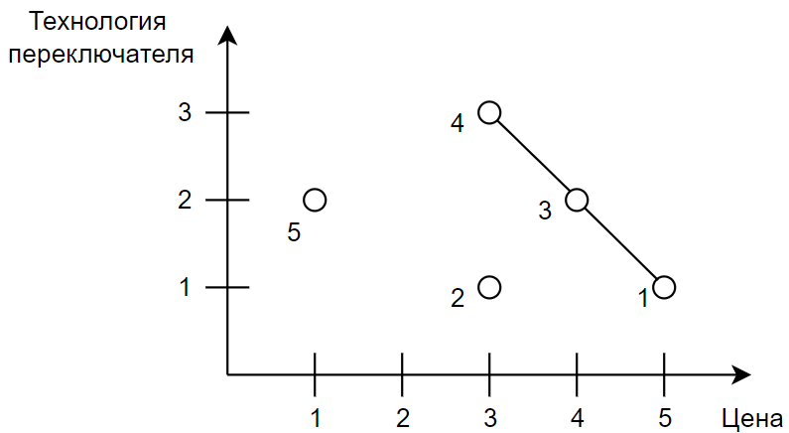

Вывод: Исходя из построенного графика, можно сделать вывод о том, какие из систем являются лучшими, основываясь на выбранных критериях (цена и технология переключателя). Судя по графику, лучшими из выбранных систем будут системы 1, 3 и 4.

